|  |
| --- |
| **운영체제** |
| **5주차 실습과제** |

|  |  |
| --- | --- |
| **이름** | 지준오 |
| **학번** | 20217154 |
| **소속**  **학과/대학** | 소프트웨어학부/빅데이터전공 |
| **분반** | 03(노원종 교수님) |

주의사항

1. 터미널 출력결과를 캡쳐할 때, 아래 사진과 같아야 합니다.



h자신의학번 (유저이름) 이 나오게 꼭 캡쳐해서 첨부하세요.

1. 보고서 파일명에 분반, 이름, 학번, 실습차수를 넣어주세요

ex) 운영체제_02_20196622_안선영_4주차실습.docx

Q1.text.txt라는 파일을 생성 후 파일 내용에 “123456789”를 입력하고

cat명령어로 text.txt 내용을 출력한 것을 캡쳐해서 첨부하세요.

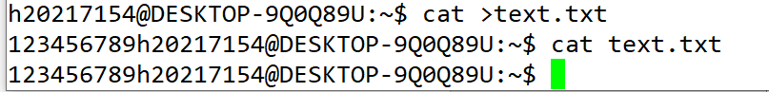

Q2. text.txt 파일의 접근권한을 다음과 같이 변경 후 ls -l명령어를 캡쳐해서 첨부하세요

파일 소유자 권한 : 읽기,쓰기

동일 그룹 소유자 권한 : 읽기, 쓰기

기타 소유자 권한 : 읽기

